Паспорт площадки

Адрес площадки |  |  | 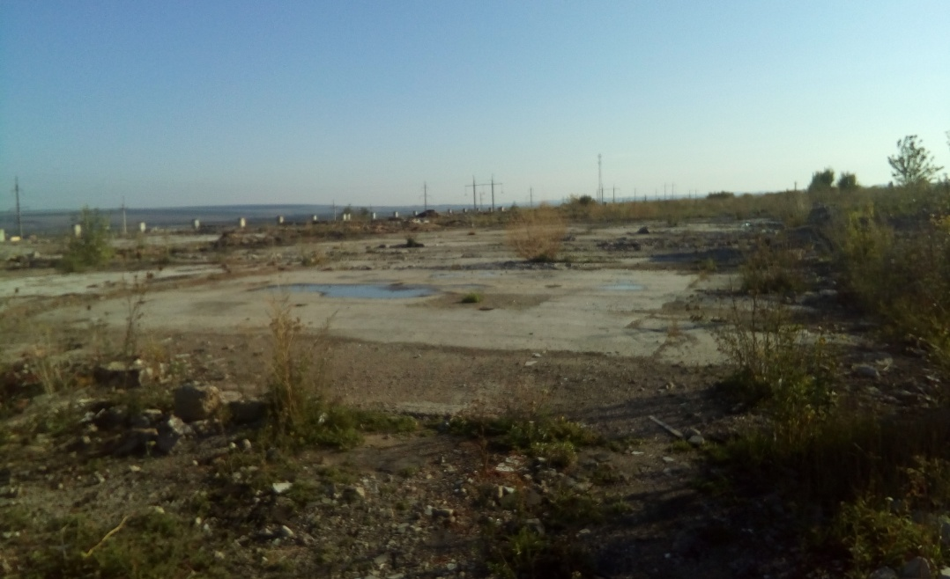
Наименование области | Белгородская область
Наименование сельского поселения | г. Алексеевка
Наименование улицы | Южная промышленная зона (бывший завод Девиз)
Номер
Контактные данные
Ф.И.О. Руководителя | -
Телефон: | -
E-mail: | -
Основные сведения
Наименование юридического лица | Свободная площадка
Собственник | Государственная собственность
Вид деятельности | Производство электроприборов
Площадь земельного участка, кв.м | 70 000 кв.м.
Наличие зданий и сооружений, площадь кв.м. | Не имеется
 |  |  | 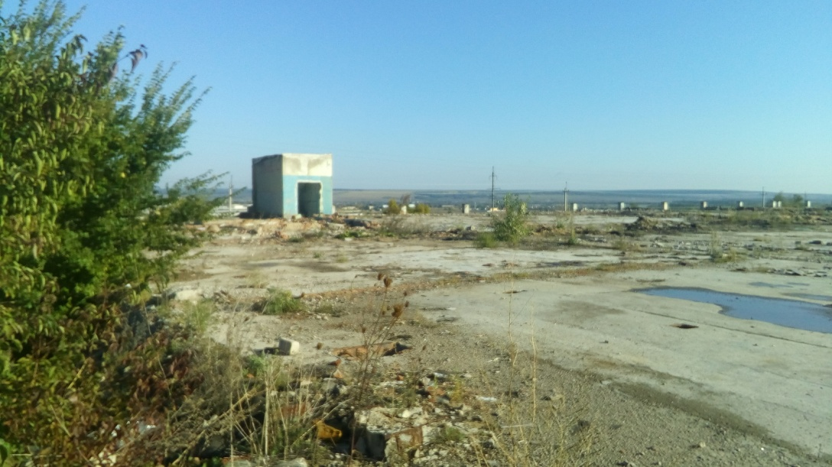
Инженерная инфраструктура
Электроэнергия | Имеется
Газ | Имеется
Вода | Не имеется
Канализация | Не имеется
Телефон | Не имеется
Интернет | Не имеется

